**GUIA DE APRENDIZAJE**

|  |  |
| --- | --- |
| **ASIGNATURA** | Religión Evangélica |
| **CURSO** | 3ero Año Básico |
| **UNIDAD 2** | La soberanía de dios en el pueblo de Israel |
| **CONTENIDO** | José es vendido por sus hermanos. |
| **OA 03** | Identificar motivo que condujo a los hermanos a vender a José. |
| **DOCENTE** |  |

NOMBRE DE ALUMNO: ____________________________________________

**Instrucciones:**

1. Lectura Bíblica **(Génesis 37:26-28).)**

2. Realizar actividades sobre lo aprendido.

***ACTIVIDAD 1***

**Completa la escena en donde José fue vendido por sus hermanos.**

**Dibuje a José en la escena**

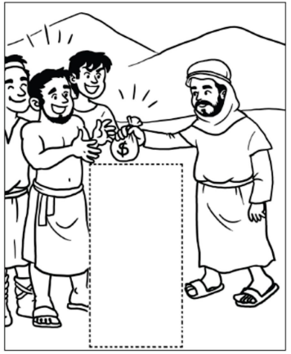

***ACTIVIDAD 2***

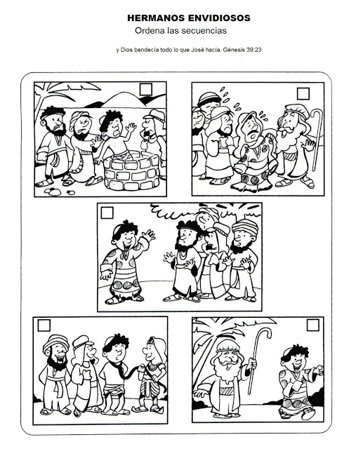**Observa las imágenes y ordénalas cronológicamente del 1 al** **5**

***ACTIVIDAD 3***

**Responde las preguntas en su cuaderno.**

A.- ¿Qué regalo recibió José de su padre?

B.- ¿Qué provocó este regalo entre los hermanos?

C.- ¿Cómo era José con sus hermanos?

D.- ¿Qué decisión tomaron los hermanos? ¿Estaban todos de acuerdo?

E.- ¿Qué aprendiste de esta historia bíblica?

***ACTIVIDAD 4***

**Completa el crucigrama.**

**Lee la definición y asocia con la palabra del recuadro.**

